13. Формы кривых градиент зондов.
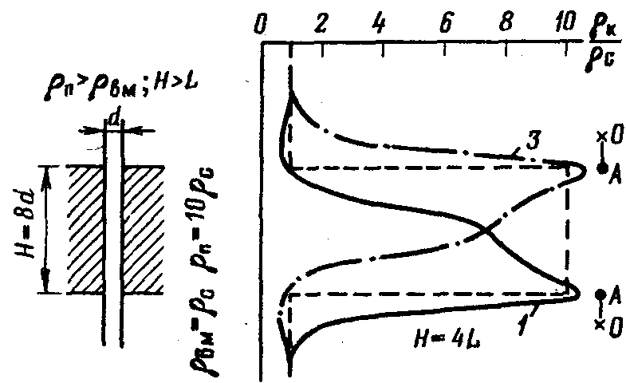
Кривая КС для однородного пласта высокого сопротивления большой мощности
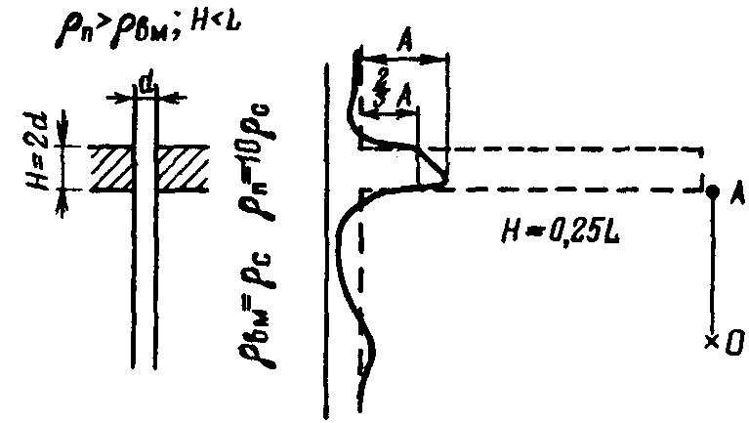
Кривая КС для однородного пласта высокого сопротивления малой мощности
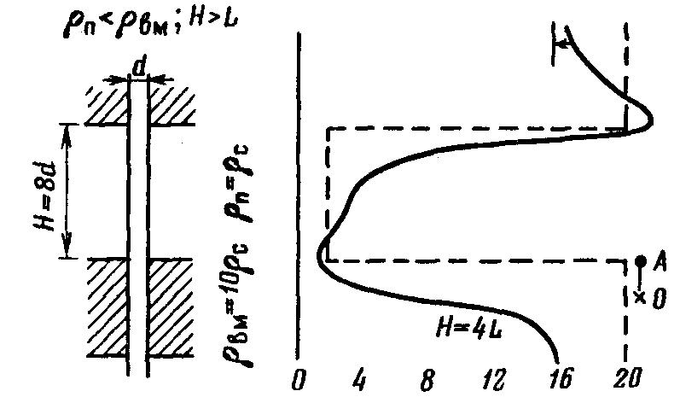
Кривая КС для однородного пласта низкого сопротивления большой мощности
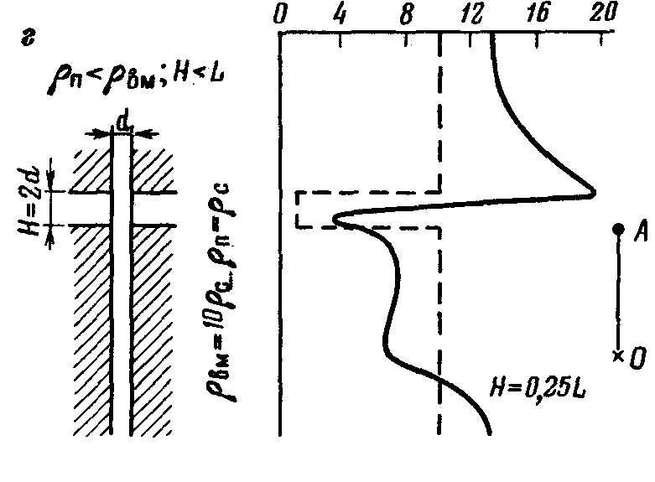
Кривая КС для однородного пласта низкого сопротивления малой мощности
1 – подошвенный градиент-зонд, 3 – кровельный градиент зонд.
Градиент-зонд дает асимметричную кривую КС. Кривая КС кровельного зонда является зеркальным отображением кривой подошвенного зонда в плоскости, проходящей через середину пласта параллельно его границам. На кривых КС градиент-зондов границы пластов отбиваются в точках экстремальных значений КС. Исключение составляет случай пласта высокого сопротивления малой мощности. Мощность такого пласта приближенно соответствует ширине пики КС на высоте, равной. 2/3 амплитуды пика А.

